ГЕОГРАФИЯ
Рабочая тетрадь
слушателя курсов повышения квалификации
(география)

Рабочая тетрадь слушателя курсов повышения квалификации (география). Авторы-составители: Черникова С.В., Антипова Н.В. – Тамбов: ТОГОАУ ДПО ИПКРО, 2009.

Рабочая тетрадь предназначена для учителей географии общеобразовательных школ, работающих 6-11 классах и педагогов учреждений средних профессиональных образований и начального профессионального образования, обучающихся на курсах повышения квалификации. Выполнение предложенных заданий поможет педагогам в формировании когнитивных компетенций по изучаемым темам программы курсов, позволит закрепить теоретический материал лекционных занятий на практике.
Тема 1
Современные подходы к разработке
методического «портфолио» учителя
Задание 1
Перед началом работы заполните две графы карты З-И-У: «Что я знаю», «Чем я интересуюсь»
Проблемы создания методического портфолио
Вопрос | Что я знаю | Чем я интересуюсь | Что я узнал
Какова цель создания портфолио учителя?
Какова структура методического портфолио?
Какие методы и инструменты могут быть использованы в процессе оценивания портфолио?
Зачем портфолио учителю?
Какова роль портфолио в аттестации педагогических работников?
Как учителю могут помочь результаты оценивания?

Задание 2
Выберите наиболее полное определение «портфолио» для использования в образовательной среде.
- Портфолио - способ фиксирования, накопления и оценки индивидуальных достижений
- Портфолио - форма целенаправленной, систематической и непрерывной оценки и самооценки профессиональной педагогической деятельности
- Портфолио представляет собой форму и процесс организации образцов и продуктов педагогической (управленческой) деятельности каждого конкретного педагога
- Портфолио - это набор материалов, демонстрирующий умение учителя решать задачи своей профессиональной деятельности, выбирать стратегию и тактику профессионального поведения и предназначенный для оценки уровня профессионализма работника.
Предложите свой вариант определения.
- Портфолио - _________________________________________________
________________________________________________________________
________________________________________________________________

Задание 3
Установите соответствие между целями портфолио и их характеристикой

ЦЕЛЬ | ХАРАКТЕРИСТИКА
А) Диагностическая | 1) раскрывает весь спектр выполняемых работ
Б) Целеполагания | 2) поощряет результаты преподавателей
В) Мотивационная | 3) поддерживает методические цели
Г) Содержательная | 4) обеспечивает непрерывность процесса деятельности РМО от года к году
Д) Развивающая | 5) показывает профессионализм педагогов
Е) Рейтинговая | 6) фиксирует изменения и рост за определенный период времени

Ответ: __________________________________________________________
Задание 4
Заполните схему «Структура портфолио»
Структура портфолио
1.
2.
3.
4.
5.

Задание 5
Предложите список документов, материалов для размещения в разделе «Общие сведения об учителе»
- ___________________________________________________________
- _________________________________________________________
- _________________________________________________________
- __________________________________________________________
- __________________________________________________________
- _________________________________________________________
- _________________________________________________________
- ___________________________________________________________
- __________________________________________________________
- __________________________________________________________

Задание 6
Предложите список документов, материалов для размещения в разделе «Учебно-методическая литература»
- ___________________________________________________________
- _________________________________________________________
- _________________________________________________________
- __________________________________________________________
- __________________________________________________________
- _________________________________________________________
- _________________________________________________________
- ___________________________________________________________

Задание 7
Заполните схему «Материалы раздела научно-методической работы»

Научно-методическая работа
1.
2.
3.
4.
5.
6.
7.
8.
9.

Задание 8
Заполните схему «Внеурочная деятельность»
Внеурочная деятельность

9. Предложите перечень официально зафиксированных документов для отслеживания результативности педагогической деятельности
- __________________________________________________________
- __________________________________________________________
- ___________________________________________________________
- ___________________________________________________________
- __________________________________________________________
- __________________________________________________________
- __________________________________________________________
- ___________________________________________________________
- __________________________________________________________
- ___________________________________________________________

10. Разработайте возможные формы представления результатов педагогической деятельности

11. Предложите шкалу оценивания материалов портфолио

12. Закончите заполнение карты З-И-У (задание 1) «Что я узнал»
Тема 2
Электронные образовательные ресурсы,
методика их использования в образовательном процессе
1. Одной из целей информатизации образования является разработка новых учебно-методических материалов, отвечающих современным требованиям к подготовке школьников, по двум направлениям. Перечислите компоненты данных разработок:
УМК нового поколения
УМК на основе действующих (существующих) учебников
Инновационный УМК

2. Перечислите требования, предъявляемые обществом к современному выпускнику средней школы:
- __________________________________________________________
- ____________________________________________________________
- ___________________________________________________________
- _____________________________________________________________
- _____________________________________________________________
- __________________________________________________________
- __________________________________________________________
- __________________________________________________________
- __________________________________________________________
- _____________________________________________________________
- __________________________________________________________

3. Что Вы понимаете под ИКТ-компетентностью?
__________________________________________________________
____________________________________________________________
___________________________________________________________
_____________________________________________________________

4. Продолжите определение: электронные образовательные ресурсы (ЭОР) – это ____________________________________________________________
_______________________________________________________________

5. Заполните недостающие графы схемы «Что такое ЭОР?»

Что такое ЭОР?
Информационные источники | Информационные инструменты, обеспечивающие работу с информационными источниками
- реалистический визуальный ряд: фотографии экспонатов, объектов, портреты ученых и др.;_______
______________________________________________
___________________________________________
- синтезированный визуальный ряд: двух/трехмерные статические и динамические модели, ______________
_______________________________________________
_______________________________________________
- звукоряд: звукозаписи выступлений, _______________
_______________________________________________
_______________________________________________
- синхронизированные аудио- и видео- объекты;
- символьные объекты и деловая графика: схемы,_____
_______________________________________________
_______________________________________________

6. Рассмотрите различные подходы к классификации ЭОР. Предложите свой подход к классификации.
6.1. Виды ЭОР по динамике
Статичные
фото, рисунок - статичное изображение явления (предмета), служащее для визуализации научного понятия;
справочная таблица –______
__________________________
__________________________________________________;
диаграмма –______________
__________________________
__________________________;
________________________
___________________________
_________________________

Динамичные:
анимация
интерактивный модуль
виртуальная лаборатория
тестовые задания
частично-поисковые задания (чпз)
задания на развитие внимания
видео – видеокадры
3D –модель – пространственная трехмерная модель позволяет понять устройство объектов сложной формы, формирует у ученика пространственное восприятие объекта, навыки исследовательской деятельности
___________________________
___________________________

2. Виды ЭОР по назначению

Информационно-  справочные | Учебные | Общекультурного  характера
- энциклопедии  - ____________  - ____________  - ____________  - ____________  - ____________  - ____________ | - информация  - ____________  - ____________  - ____________  - ____________  - ____________  - _____________ | - виртуальная экскурсия  - ___________________  - ___________________  - ___________________  - ___________________  - ___________________  - ___________________

6.3. Виды ЭОР по исполнению

на оптических носителях

________________________________________________
________________________________________________
общее

________________________________________________

6.4. Виды ЭОР по уровням образования
________________________________________________

________________________________________________
________________________________________________

6.5. Виды ЭОР по_______________________________
________________________________________________
________________________________________________
________________________________________________

6.6. Виды ЭОР по _______________________________

________________________________________________
________________________________________________
________________________________________________

7. Чем отличаются ЭОР от обычных учебников?
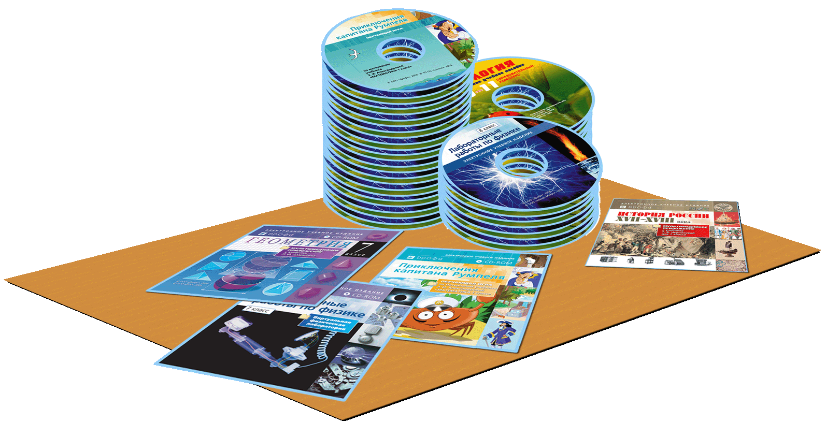 | - ________________________________  - ________________________________  - ________________________________  - ________________________________  - ________________________________  - _________________________________

8. Дайте определение новым педагогическим инструментам, использующимся в ЭОР. Заполните таблицу.
Виды инструментов | Определение
Интерактив

Мультимедиа

Моделинг

Коммуникативность

9. Обсудите в группе возможности использования ЭОР учителем в образовательном процессе. Приведите примеры.
- _________________________________________________________
- _________________________________________________________
- _________________________________________________________
- _________________________________________________________
- _________________________________________________________
- _________________________________________________________
- _________________________________________________________
- _________________________________________________________
- _________________________________________________________
- _________________________________________________________
- _________________________________________________________

10. Обсудите в группе возможности использования ЭОР учащимися в образовательном процессе. Приведите примеры.
- _________________________________________________________
- _________________________________________________________
- _________________________________________________________
- _________________________________________________________
- _________________________________________________________
- _________________________________________________________
- _________________________________________________________
- _________________________________________________________
- _________________________________________________________
- _________________________________________________________

11. Приведите примеры типов уроков, которые можно проводить с использованием ЭОР. Заполните кластер.
Типы уроков с ЭОР

12. Обсудите в парах плюсы и минусы использования ОЭР в образовательном процессе.

Использование ОЭР
«+» | «-»
- _________________________  - _________________________  - _________________________  - _________________________  - _________________________  - _________________________  - _________________________ | - _________________________  - _________________________  - _________________________  - _________________________  - _________________________  - _________________________  - _________________________

Тема3
Методические подходы к использованию
графического представления информации на уроках
Когда людей станут учить не тому, что они должны думать, а тому, как они должны думать, то тогда исчезнут всякие недоразумения
Г. Лихтерберг
1. Заполните недостающие графы таблицы «Актуальность использования современных систем и технологий»
Актуальность | Компоненты
Изменение образовательной политики: от знаниевого компонента к формированию познавательной, рефлексивной и информационно-коммуникативной деятельности, т.е. выпускник должен: | - ___________________________________  ___________________________________  - ___________________________________  ___________________________________  - ___________________________________  ___________________________________  - ___________________________________  ___________________________________  - ___________________________________  ___________________________________  - ___________________________________  - ___________________________________
Введение профильного обучения | - ___________________________________  ___________________________________  - ___________________________________  ___________________________________  - ___________________________________  - ___________________________________
Информатизация системы образования | - ___________________________________  ___________________________________  - ___________________________________  - ___________________________________
Введение ЕГЭ, новой формы аттестации | - ___________________________________  ___________________________________  - ___________________________________  ___________________________________  - ___________________________________  - ___________________________________

2. Предложите современные системы и технологии, которые бы решали проблемы понижения мотивации к обучению и затормаживания формирования мышления и речи.
«…нужно желать, чтобы метод человеческого образования стал механическим, то есть предписывающим все столь определенно,
чтобы все, чему обучать, не могло не иметь успеха,
как это бывает в хорошо сделанных часах»
Я.А. Коменский)
- _________________________________________________________
- _________________________________________________________
- _________________________________________________________
- _________________________________________________________
- _________________________________________________________
Аргументируйте свой выбор.

3. Продолжите определение:
Графическое представление информации-____________________________
_______________________________________________________________
______________________________________________________________
4. Заполните кластер «Свойства технологии графического представления информации»
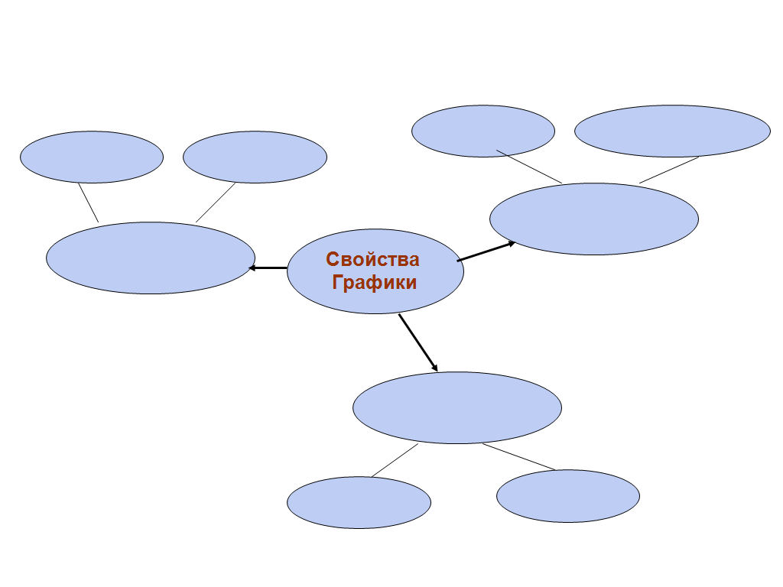

5. Установите соответствие между функциями Графики в ОП при самостоятельном ее построении учащимися и их характеристиками:

ФУНКЦИИ | ХАРАКТЕРИСТИКА
обобщающая и формирующая | умение систематизировать и обобщать материал, умение организовывать свою деятельность
организующая | развитие пространственного и абстрактного мышления; выполнение и анализ, обсуждение построенной Графики и ее коррекция являются основой для развития критического мышления
развивающая | умение видеть перспективу знаний и делать прогнозы относительно новых фактов, явлений
коммуникативная | умение оценивать свои знания и умения на основе сравнения; способствует установлению обратной связи ученик-учитель
контролирующая | умение общаться на языке науки
прогнозирующая | умение работать с текстом, выделять главное, устанавливать связи, компактно выражать свое мнение

6. Обсудите в парах «за» и «против» применения в образовательном процессе технологии графического представления информации
Применение Графики в ОП

ЗА | ПРОТИВ
- __________________  - __________________  - __________________  - __________________  - __________________  - __________________ | - __________________  - __________________  - __________________  - __________________  - __________________  - __________________

7. Заполните логико-смысловую модель «Классификация видов графического представления информации»
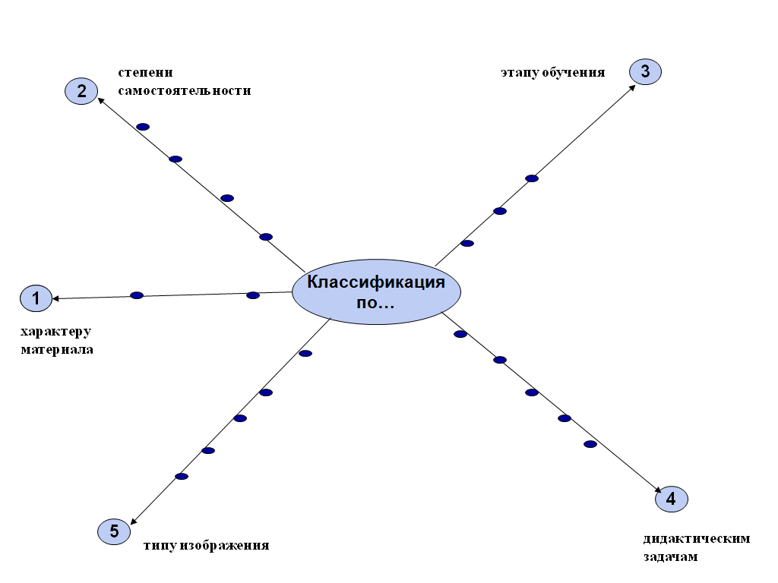

8. Рассмотрите виды Графики по типу изображения. Смоделируйте Графику для любой темы своего предмета.
8.1.
Ментальная карта (МК) строится на основе ключевых слов и фраз, расположенных в центре карты и на ее ветвях. По мере удаления от центра происходит все большая конкретизация проблемы. Используется для рассмотрения темы по двум направлениям. В центре – рассматриваемый вопрос, проблема, тема в виде ключевой фразы или рисунка. На боковых ветвях – направления предложенной темы; на разветвлениях – доказательства данных направлений.

8.2.
Концептуальные таблицы представляют собой матрицу, составление которой дает возможность более четкого сравнительного анализа или комплексной оценки процессов и явлений. Они используются для систематизации информации, характеристики существенных признаков изучаемых явлений, событий. В таблицах информация как бы «кристаллизируется», при этом «разводятся» существенные и несущественные части изучаемого материала. Графы таблицы учитель может задать сам или в ходе беседы с учащимися, или учащиеся сами в ходе работы самостоятельно выделяют существенные признаки

8.3.
Денотатный граф [от лат. denoto — обозначаю и греч. — пишу] — способ вычленения из текста существенных признаков ключевого понятия. Позволяет учащимся более вдумчиво работать с текстом, вычленяя основные понятия и выявляя их все основные признаки. Способ основан на чередовании существительных и глаголов. Особенностью денотатного графа является точный выбор глагола, связывающего ключевое понятие и его существенный признак. Глаголы применяются как обозначающие цель (направлять, предполагать, приводить, давать и т.д.); обозначающие процесс достижения результата (достигать, осуществляться); обозначающие предпосылки достижения результата (основываться, опираться, базироваться); связки, с помощью которых осуществляется выход на определение значения понятия.

8.4.
"Кластер" происходит от английского "cluster" - рой, гроздь, груда, скопление. С помощью кластеров можно в систематизированном виде представить большие объемы информации (ключевые слова, идеи). В овалах кластеров могут быть размещены: основополагающий вопрос, темы учебной программы, темы исследовательских работ учащихся. Построение кластеров позволяет выявить систему ключевых слов, которые могут быть использованы для поиска дальнейшей информации по данной теме, а также для определения основных направлений исследований учащихся. Но кластеры могут быть очень разветвленными, поэтому всегда нужно выбрать тот уровень детализации, на котором можно остановиться

8.5.
Схема «Фишбоун». Основой для схемы является рыбий скелет. В голове скелета – проблема, тема, которая рассматривается в планируемом проекте, уроке. На самом скелете есть верхние и нижние косточки. На верхних косточках отмечаются причины возникновения проблемы, на нижних выписываются факты, подтверждающие наличие проблемы. Целесообразно использовать данную схему и для установления причинно-следственных связей. Факты придают теме ясность и реальные очертания. Они позволяют говорить не об абстрактном решении, а о конкретном механизме
8.6.
Логико-смысловая модель (ЛСМ) – модель представления знаний на естественном языке, т.е. через ключевые слова. В центре – тема, на осях разложение данной темы. Применяются для представления большого объема информации. Она состоит из 2-х компонентов: содержательного (смысловые элементы) и логического (порядок расположения смысловых элементов). Выделяют категории:
- сущность – представление знаний по целому классу или по теме
- особенное – представление знаний того или иного класса
- единичное – ЛСМ конкретного понятия.
ЛСМ могут быть составлены учителем и использоваться в готовом виде или составляться учащимися в ходе работы

9. Определите цели и задачи каждого этапа системы работы учителя по формированию у учащихся графических умений
ЭТАПЫ | ЦЕЛИ и ЗАДАЧИ
Актуализация сформированных в процессе изучения других предметов графических знаний и умений.
Ознакомление учащихся с основными видами Графики, показ приемов графического выражения основного содержания и отработка их под руководством учителя
Самостоятельное выполнение Графики систематизирующего и обобщающего характера, то есть заданий, требующих продуктивного уровня деятельности учащихся.
Развитие, совершенствование и творческое применение графических умений.

Тема 4
Методика выполнения практических работ
по географии
Задание 1
Дополните:
Особая форма обучения, позволяющая не только формировать, развивать, закреплять умения и навыки, но и получать новые знания________________________________________________________

Задание 2
Работая в парах, установите соответствие между понятиями и их характеристиками:
- Обучающая практическая работа | - Направлена на овладение учащимися способами учебной деятельности и практическими умениями — собственно по содержанию предмета (например, картографическими), а также общими учебными (например, умениями сравнивать, классифицировать). Она может представлять собой систему специально сконструированных и подобранных учебных задач, обеспечивающих овладение определенным способом действий. Количество практических работ данного типа целесообразно определять учителю, исходя из конкретных условий: уровня подготовки учащихся и сложности формируемых умений.
- Тренировочная практическая работа | - Направлена на получение учащимися новых теоретических знаний и может иметь разные учебные задачи: а) определение содержания нового для учащихся научного понятия; б) формулирование определения ранее неизвестного понятия; в) установление ранее неизвестных учащимся закономерностей или факторов, влияющих на рассматриваемые объекты или явления и т.п. Цели практической работы достигаются в процессе познавательной деятельности учащихся на основе разных источников знаний. Могут быть разными по уровню, степени познавательной самостоятельности и форме проведения: индивидуальной, групповой и коллективной.
- Практическая работа по формированию новых знаний | - Может рассматриваться как частная форма обучающей практической работы, направленной на формирование умений, для овладения которыми требуются многократные упражнения (например, умения определять географические координаты на разных картах, вычислять протяженность объектов по градусной сети карты или определять стороны горизонта с помощью компаса). Количество определяется учителем, исходя из конкретных условий обучения.
- Обобщающая практическая работа | - Это индивидуальная самостоятельная работа, которая проводится на этапе итогового контроля результатов изучения учебной темы — знаний и умений, определенных программой по предмету. Работа завершается отметкой, выставляемой каждому учащемуся. Количество может регламентироваться, но не должно превышать количество тем, выделяемых в программе по предмету.
- Итоговая (контрольная) работа | - Ее учебной задачей является обобщение имеющихся знаний и умений, т.е. перевод знаний на новый, более высокий уровень.

Задание 3
Проанализируйте Примерную программу по географии, определите перечень практических работ, рекомендуемых для проведения в каждом курсе географии.
География. Землеведение | География. Страноведение | География России. Природа и население | География России. Хозяйство и географические районы | Экономическая и социальная география мира
6 класс | 7 класс | 8 класс | 9 класс | 10 класс
- ____________  - ____________  - ____________  - ____________  - ____________  - ____________  - ____________  - ____________  - ____________  - ____________ | - ____________  - ____________  - ____________  - ____________  - ____________  - ____________  - ____________  - ____________  - ____________  - ____________ | - ____________  - ____________  - ____________  - ____________  - ____________  - ____________  - ____________  - ____________  - ____________  - ____________ | - ____________  - ____________  - ____________  - ____________  - ____________  - ____________  - ____________  - ____________  - ____________  - ____________ | - ____________  - ____________  - ____________  - ____________  - ____________  - ____________  - ____________  - ____________  - ____________  - ____________

Задание 4. Заполните схему:
_____________________________
_____________________________
_____________________________
Классификация практических работ
Уровень познавательной самостоятельности
Степень познавательной самостоятельности

Форма проведения
Цель проведения
Ведущий способ познавательной деятельности
Место выполнения
Продолжительность времени выполнения

Источник информации
Форма представления результата
_____________________________
_____________________________
_____________________________
_____________________________
_____________________________
_____________________________
_____________________________
_____________________________
_____________________________
_____________________________
_____________________________
_____________________________
_____________________________
_____________________________
_____________________________
_____________________________
_____________________________
_____________________________
_____________________________
_____________________________
_____________________________
_____________________________
_____________________________
_____________________________
_____________________________
_____________________________
_____________________________
_____________________________
_____________________________
_____________________________
Форма речи
_____________________________
_____________________________

Задание 5
Определите последовательность формирования умений и навыков учащихся:
- самостоятельная выработка выводов на основе анализа статистических материалов, экспертизе, прогнозированию;
- формирование навыков анализа тематических карт;
- формирование основных картографических умений учащихся (прежде всего, определение географического положения объекта).

Задание 6
Приведите примеры практических работ различного типа, дополнив перечень

Работа с картой
Работа с космическими снимками
Работы со статистическими показателями и результатами многолетних наблюдений
Задачи на моделирование
Развитие умения определять географическое положение
Работы на основе тематических карт
Работа как форма организации познавательной деятельности, направленная на получение новых теоретических знаний
Работа на основе контурных карт
Работа на основе анализа статистических материалов
Работа по составлению картограмм
Работа по составлению картосхем

Задание 7
Познакомьтесь с вариантом проведения практической работы «Образование ветров над условной местностью в жаркий летний день».
- Определите причины возникновения ветра. Ответ зафиксируйте в форме схемы (см на рис).
- Определите направления дневного и ночного бризов.
- Смоделируйте местные ветры, которые могут возникнуть над вашей местностью в жаркий летний день.

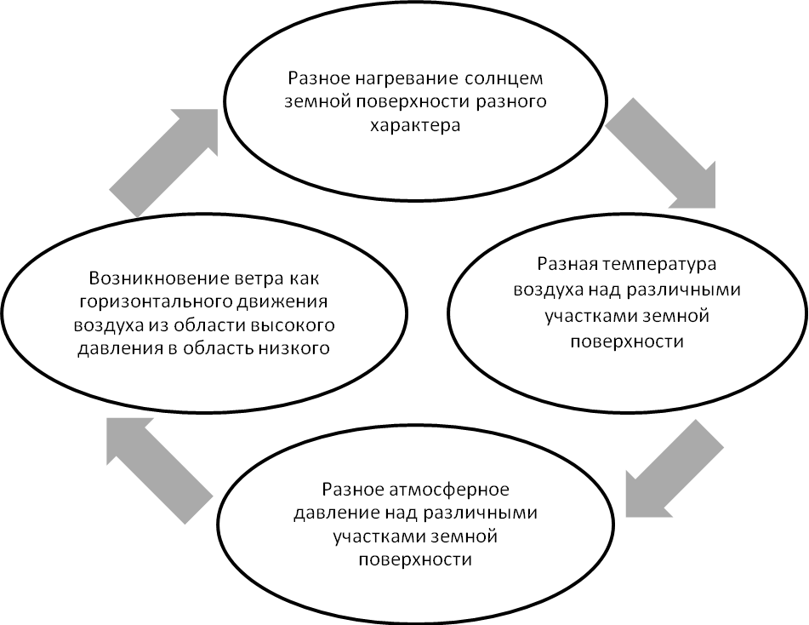

Предложите свой вариант проведения практической работы по моделированию местных ветров.
__________________________________________________________________
_________________________________________________________________
_________________________________________________________________
________________________________________________________________
_________________________________________________________________

Задание 8
Проанализируйте практические работы, указанные в программе 6-го класса, по которой вы работаете. Какие из них подчеркивают специфику содержания предмета географии и направлены на обучение учащихся способам работы с источниками знаний, которых нет в других предметах? В каких работах форма доминирует над содержанием (составь схему, таблицу и т. д.)?
__________________________________________________________________
__________________________________________________________________
__________________________________________________________________
__________________________________________________________________
__________________________________________________________________

Задание 9
Проанализируйте, какие практические работы и как отражены (названы, разработаны и т. д.) в учебнике, который вы выбрали и/или по которому вы ведете обучение. Совпадает ли ваш собственный выбор с реальностью?
__________________________________________________________________
__________________________________________________________________
____________________________________________________________________________________________________________________________________
__________________________________________________________________

Задание 10
Сравните две программные практические работы, близкие по содержанию, но проводимые в разных классах: «Описание реки» в 6-м классе и «Характеристика реки» в 8-м классе.
Сравнение программных практических работ
Описание реки  6 класс | Характеристика реки  8 класс
Уточненная тема работы
Описание реки по физической карте (мира или России) | Характеристика реки по картам атласа и другим источникам
Образовательные задачи
1-го уровня: Формировать умение составлять описание реки по физическим картам.  2-го уровня: В результате работы составить описание конкретной реки, т.е. получить новые знания о реке [Амазонка, Нил, Енисей] по картам атласа. | 1-го уровня: а) Получить новые знания о конкретной реке [Волга, Дон, Енисей, Амур];  а) узнать об особенностях этой реки;  б) установить причинно-следственные связи между отдельными компонентами географического положения реки.  2-го уровня: а) Продолжить работу по формированию умения составлять характеристику на основе указанных источников;  б) продолжить работу по обучению умению выявлять причинно-следственные, пространственные и другие взаимосвязи между объектами и явлениями.
Источники знаний
Мелкомасштабные карты атласа:  — физическая,  — политическая. | 1. Мелкомасштабные карты атласа:  — физическая,  — политико-административная,  — строения земной коры,  — климатическая,  — природных зон,  — водного режима,  — плотности населения.  2. Другие источники, например текстовые:  а) исторические сведения о возникновении городов;  б) статистические сведения о численности населения городов на берегах данной реки;  в) иные сведения, конкретизирующие будущую характеристику и составляющие основу для возможной аналитической работы учащихся.
Примерный план проведения
Вариант 1  1. Ученики получают задание и полностью самостоятельно или частично  самостоятельно индивидуально выполняют работу — составляют описание реки. Описание реки строится на основе раскрытия содержания понятия река как часть речной системы. Шестиклассники определяют исток, устье, направление течения, притоки, местоположение бассейна, водораздела и т.д.  2. Несколько учеников зачитывают вслух составленные описания, остальные ученики анализируют прослушанные варианты.  3. Ученики уточняют и проверяют свои работы в тетрадях, вносят не-  обходимые исправления и сдают работы учителю.  На следующем уроке учитель проверяет работы и выставляет отметки, а затем анализирует работы.  Вариант 2  1. Ученики работают фронтально: составляют описание реки по картам атласа.  2. Каждый самостоятельно составляет письменное описание. | Вариант 1  1. Ученики работают в малых группах по заданиям: составить характеристику реки и проанализировать особенности расселения вдоль ее берегов или установить причинно-следственные связи.  2. Группы представляют результаты анализа предложенной информации и свои выводы.  3. Коллективное обсуждение результатов работы групп.  4. Подведение общих итогов работы.  Вариант 2  1. Ученики работают фронтально: составляют характеристику реки и анализируют или устанавливают причинно-следственные связи.  2. По результатам общего обсуждения каждый учащийся самостоятельно записывает основные выводы по теме работы. Работы сдаются учителю.  На следующем уроке учитель проверяет работы и выставляет отметки, а затем анализирует работы.
Планируемый результат
Вариант 1  Письменный текст — описание реки.  Вариант 2  Устный текст — описание реки, и на его основе письменный текст — описание реки. | Вариант 1  1. Ответы на задания, составленные и согласованные в группах, в форме:  – текста (устного или письменного),  – картосхемы с необходимыми текстовыми пояснениями.  2. Устные выводы по итогам обсуждения.  Вариант 2  1. Устные выводы по результатам коллективного обсуждения.  2. Индивидуальные текстовые работы учащихся.

Определите ведущие учебные задачи.
_________________________________________________________________
_________________________________________________________________

Задание 11
Одним из условий успешного обучения географии является овладение способами учебных действий (умениями и навыками) — предметными географическими (составление описаний и характеристик объектов и явлений по различным картам, чтение карт разного содержания, составление картодиаграмм и картограмм и т.д.) и общими учебными (сравнивать, классифицировать, обобщать и т.д.). На примере практической работы «Оценка природно-ресурсного потенциала России, проблем и перспектив его рационального использования», заполните схему:
Способы учебных действий
предметные географические
общие учебные
___________________________
___________________________
___________________________
___________________________
___________________________
___________________________

Задание 12
Определите последовательность подготовки практической работы:
- анализ возможных способов работы с источниками знаний;
- определение формы представления результата — текст, который смогут написать ученики; картосхему или картограмму, которые они сумеют составить, или рисунок, схему, компьютерную презентацию;
- определение источников знаний;
- определение темы работы;
- проверка соответствия: тема работы — образовательные задачи — планируемый результат; примерное содержание работы — имеющийся уровень знаний и умений — наличие необходимых источников информации — наличие у учащихся необходимых умений и навыков работы с этими источниками;
- определение примерного содержания практической работы.

Задание 13
Рассмотрите предлагаемую структуру контрольной работы и требования к содержанию. Контрольная работа состоит из трех частей и проводится по итогам изучения темы. Проанализируйте, какие знания и умения вынесены на контроль в каждой части контрольной работы, и оцените уровень сложности заданий, заполнив третий и четвертый столбы таблицы.
Структура работы | Требования к содержанию | Контролируемые знания и умения | Уровень сложности заданий
Пользуясь картами атласа для 7-го класса (физической и политической мира, картой строения земной коры), напишите ответы на вопросы в форме полных предложений.
Первая часть  1. Расскажите, какие материки и океаны (или их части) входят в состав Северо-Американской литосферной плиты. Определите скорость и направление ее перемещения.  2. Приведите примеры островов в северной части Атлантического океана:  а) которые являются частью срединно-океанических хребтов;  б) расположены за пределами срединно-океанических хребтов.  3. Приведите примеры государств Южной Америки, в которых существует опасность землетрясений. Чем можно это объяснить? | — соответствуют базовому уровню усвоения знаний и умений;  — доступны всем учащимся по уровню сложности;  — отслеживают умения работать с новыми источниками информации;  — должны быть правильно и без ошибок выполнены всеми учащимися класса (так как без этих знаний и умений невозможно дальнейшее успешное изучение географии);  — при безошибочном выполнении всей первой части ученик получает отметку «3» (удовлетворительно).
Вторая часть  4. Приведите примеры гор Европы, которые находятся:  а) в областях современных границ литосферных плит;  б) вне областей современных границ литосферных плит. | отличаются бол́ьшим уровнем сложности, но сохраняют доступность для абсолютного большинства учащихся;  — предполагают перенос знаний и умений или их применение в новой ситуации;  — при правильном и безошибочном выполнении первой и второй частей контрольной работы ученик получает отметку «4» (хорошо).
Третья часть  5. Расскажите об основных направлениях перемещения Южно-  Американской и Африканской литосферных плит и приведите пример следствия этого перемещения. | соответствуют более высокому уровню усвоения знаний и умений, но  по-прежнему сохраняют доступность для большинства учащихся;  — при правильном и без ошибок выполнении первой, второй и третьей частей контрольной работы ученик получает отметку «5» (отлично).

Задание 14
Определенные затруднения вызывает у учителей географии оценка качества выполнения учащимися практических работ. Ознакомьтесь с предлагаемой системой и разработайте свою систему оценивания практических работ.
Отметка «5»
Практическая работа выполнена в полном объеме с соблюдением необходимой последовательности. Учащиеся работали полностью самостоятельно: подобрали необходимые для выполнения предлагаемых работ источники знаний, показали необходимые для проведения практических и самостоятельных работ теоретические знания, практические умения и навыки. Работа оформлена аккуратно, в оптимальной для фиксации результатов форме. Форма фиксации материалов может быть предложена учителем или выбрана самими учащимися.
Отметка «4»
Практическая работа выполнена учащимися в полном объеме и самостоятельно. Допускается отклонение от необходимой последовательности выполнения, не влияющее на правильность конечного результата (перестановка пунктов типового плана при характеристике отдельных территорий или стран и т.д.). Использованы указанные учителем источники знаний, включая страницы атласа, таблицы из приложения к учебнику, страницы из статистических сборников. Работа показала знание основного теоретического материала и овладение умениями, необходимыми для самостоятельного выполнения работы. Допускаются неточности и небрежность в оформлении результатов работы.
Отметка «3»
Практическая работа выполнена и оформлена учащимися с, помощью учителя или хорошо подготовленных и уже выполнивших на «отлично» данную работу учащихся. На выполнение работы затрачено много времени (можно дать возможность доделать работу дома). Учащиеся показали знания теоретического материала, но испытывали затруднения при самостоятельной работе с картами атласа, статистическими материалами, географическими инструментами.
Отметка «2»
Выставляется в том случае, когда учащиеся оказались не подготовленными к выполнению этой работы. Полученные результаты не позволяют сделать правильных выводов и полностью расходятся с поставленной целью. Обнаружено плохое знание теоретического материала и отсутствие необходимых умений. Руководство и помощь со стороны учителя и хорошо подготовленных учащихся неэффективны из-за плохой подготовки учащегося.

Балл | Критерии оценивания
«5»
«4»
«3»

Тема 5

Реализация компетентностного подхода
при проектировании интегрированных занятий
по географии

В окружающем мире знакомить детей с каждым предметом
надо в его связях с другими, открыть его так,
чтобы кусочек жизни заиграл перед детьми всеми красками радуги.
Этим восстанавливается естественно-природный процесс
познания мира учащимися.
В. А. Сухомлинский

Задание 1
Дайте определение понятию:
Компетентностный подход-
________________________________________________________________________________________________________________________________________________________________________________________________________________________________________________________________

Задание 2
Заполните схему:
Инструментальные средства достижения целей компетентностного подхода

Задание 3
Работая в парах, установите соответствие между понятиями и их характеристиками:

- Компетентности | - обобщенные способы действий, обеспечивающих продуктивное выполнение профессиональной деятельности
- Компетенции | - содержательные обобщения теоретических и эмпирических знаний, представленных в форме понятий, принципов, смыслообразующих положений
- Компетенции | - способности человека реализовывать на практике свою компетентность
- Компетенции | - Ядром являются деятельностные способности – совокупность способов действий
- Компетенции | - готовность ученика использовать усвоенные знания, умения и навыки в жизни, способность к осуществлению практических деятельностей
- Компетенции | - входят в "Минимумы содержания"
- Компетенции | - входят в "Требования к выпускникам"
- Компетенции | - характеризуют деятельностный компонент образования

Задание 4
Заполните схему, выявив группы компетенций, и определите состав компетенций в каждой группе:

Иерархия компетенций
__________________________________________________________________________________________________________________________________________________________________________________________________________________________________________________
__________________________________________________________________________________________________________________________________________________________________________________________________________________________________________________
__________________________________________________________________________________________________________________________________________________________________________________________________________________________________________________

Задание 5
Обсудите в группе и выявите наиболее полное определение интеграции
- создание неразрывно связанного, единого цельного;
- процесс и результат создания неразрывного целостного;
- понятийный аспект мировоззрения, система обобщенных знаний о природе, обществе, месте человека в мире;
- процесс образования из множества элементов устойчивого единства, обладающего целостными свойствами и закономерностями;
- создание целостного представления об окружающем мире, т.е. формирование мировоззрения;
- процесс и результат взаимосвязи, взаимопроникновения, взаимодействия и синтеза знаний, способов и видов деятельности с образованием их целостной системы.
Сформулируйте и запишите своё понятие интеграции
______________________________________________________________________________________________________________________________________________________________________________________________________

Задание 6
Познакомьтесь с уровнями интеграции содержания учебного материала (по Е. Ю. Сухаревской)
Уровни интеграции | Степень интегрирования содержания | Технология интеграции содержания и особенности построения процесса изучения
Внутрипредметная интеграция | высокая | Укрупнение дидактических единиц содержания предмета (УДЕ).  Особенность – исходная проблема не теряется из поля зрения учащихся, расширяется и углубляется круг связанных с ней знаний. Происходит всё большее усложнение соотношений элементов, углубления познания.
Межпредметная интеграция | слабая | Использование межпредметных связей  Горизонтальный тематизм  За содержательную единицу обучения берётся тема, которая может быть связана с темами других учебных дисциплин. Межпредметные связи устанавливаются по составу научных знаний (фактические, понятийные, конкретные).  Особенность – включается эпизодически материал других предметов;  - сохраняется самостоятельность каждого предмета со своими целями, задачами, программой;  - в целом сохраняется программа урока.  Вертикальный тематизм  Объединение нескольких предметов по принципу – диалог на заданную тему. Тема заключает в себе конкретное содержание, образ, эмоциональное состояние, нравственный и эстетический смысл. Она как ключевая фраза, образно-словесный символ, лейтмотив походит через несколько уроков в течение недели.  Особенность – тема может быть рассмотрена на программном учебном материале, или вводится дополнительный материал по усмотрению учителя;  - уделяется различное количество времени: от 5 минут и более;  воплощение на уроке различно: иной подход к разбору произведения, новое образное сравнение и ассоциации, новые упражнения и творческие задания, краткая беседа по содержанию темы, акцент по ходу объяснения, проблемный диалог, объяснение.
Межпредметная интеграция | средняя | Интегрированный урок  Особенность – предметом анализа выступают многоплановые объекты, информация о сущности которых содержится в различных учебных дисциплинах;  - сохраняется самостоятельность каждого предмета со своими целями, задачами, программой;  - включение в процесс познания всех анализаторов (зрительных, слуховых, осязательных, обонятельных, тактильно-двигательных), что обеспечивает прочность образования условных связей в познании ребёнком окружающей действительности.
Межпредметная интеграция | высокая | Интегрированный курс  Объединение нескольких учебных предметов вокруг определённой стержневой темы или главных понятий.  Особенность – предметом анализа выступают многоплановые объекты, информация о сущности которых содержится в различных учебных дисциплинах;  - целостность педагогической системы, соотношение целого и составляющих его частей. А также взаимозависимость частей и связи между ними;  - исходная проблема не теряется из поля зрения учащихся, расширяется и углубляется круг связанных с ней знаний. Происходит всё большее усложнение соотношений элементов, углубление познания;  сближение блоков во времени может привести к иной форме организации учебного процесса: учебный день, учебная неделя.
Межсистемная интеграция | высокая | Объединение в единое целое содержания образовательных областей среднего и старшего обучения, организованное по второму уровню интеграции, с содержанием дополнительного образования.

Приведите примеры интегрированных уроков, курсов, на которых можно наиболее полно раскрыть каждый уровень, выявите их особенности
Уровень интеграции | Тема урока, курса | Особенности

Задание 7
Подготовка интегрированных уроков очень трудоемка и требует согласованных действий учителей-предметников. Обсудите в группе и установите правильную последовательность этапов подготовки таких уроков:
1)конструктивная совместная разработка уроков;
2)тщательный отбор материала всем педагогическим коллективом, готовящим интегрированный урок;
3)постановка общих целей и задач;
4)разработка своих предыдущих уроков в соответствии с общими планами
________________________________________________________________

Задание 8
Заполните схему: «ВИДЫ МЕЖПРЕДМЕТНЫХ СВЯЗЕЙ В СОДЕРЖАНИИ ОБУЧЕНИЯ ГЕОГРАФИИ»
Виды
межпредметных связей
внутрицикловые
межцикловые
Предметы
____________________________________________________________________________________
Предметы
___________________________________________________________________________________

Задание 9
Определите порядок действий при реализации межпредметных связей в практике обучения географии
1) изучение раздела "Межпредметные связи" по каждому географическому курсу и опорных тем из программ и учебников других предметов, чтение дополнительной научной, научно-популярной и методической литературы;
2) разработка методики подготовки и проведения комплексных форм организации обучения;
3) разработка средств и методических приемов реализации межпредметных связей на конкретных уроках;
4) поурочное планирование межпредметных связей с использованием тематических планов;
5) разработка приемов контроля и оценки результатов осуществления межпредметных связей в обучении.
________________________________________________________________

Задание 10
Установите соответствие между структурой и содержанием интегрированных уроков
- вступление | - подведение итогов, оценивание работы учащихся, определение домашнего задания
- основная часть | - ставится цель, задачи урока, актуализируются опорные знания
- заключение | - раскрывается содержание учебного материала

Задание 11
Приведите примеры интегрированных уроков географии соответствующих типов
Тип урока | Тема урока
урок-игра
урок-беседа
урок-наблюдение
урок-исследование
уроки-литературно-музыкальные композиции
урок-открытие
урок-передача
урок-конференция

Задание 12
Разработайте структуру интегрированного урока географии
Тема урока_________________________________________________
Учебные предметы__________________________________________
Цель урока_________________________________________________
Задачи____________________________________________________
Требования к уровню подготовки учащихся (анализ Стандартов интегрируемых предметов)
________________________________________________________________________________________________________________________________________________________________________________________________________________________________________________________________________
Оборудование________________________________________________________________________________________________________________________
Форма занятий
__________________________________________________________________________________________________________________________
Методы и приемы
__________________________________________________________________________________________________________________________
Реализуемые межпредметные связи
____________________________________________________________________________________________________________________________________
____________________________________________________________________________________________________________________________________
Формируемые компетенции
______________________________________________________________________________________________________________________________________________________________________________________________________
Этапы урока
______________________________________________________________________________________________________________________________________________________________________________________________________________________________________________________________________________________________________________________________________________________________________________________________________________________________________________________________________________
Итоги урока
__________________________________________________________________________________________________________________________________
Рефлексия___________________________________________________________________________________________________________________________

Задание 13
Проведите анализ разработанного Вами интегрированного урока, используя предлагаемую структуру
Анализ интегрированного урока
( по С. В. Кульневич, Т.П. Лакоцениной)
Объект интеграции | Культура, наука, краеведение, человек, технология и др.
Содержание и компоненты интеграции | Какие учебные дисциплины в неё входят?
Уровень (стадия) интеграции содержания | Органически единая.  Целостная новая структура.  Параллельное существование различных пластов материала.
Тема интегрированного урока, проблема, цель. | Уровень новизны.  Достигнута ли систематизация знаний учащихся, формирование целостного взгляда на предмет?
Деятельность учителя и учеников по подготовке к интегрированному уроку. | Спонтанно ли осуществляется этот урок или является результатом тщательной подготовки учителя, учащихся?  Какую самостоятельную работу ученики должны были выполнить до урока; её цель, объём, характер?
Формы проведения интегративного урока, виды деятельности учителя и учеников. | Разумно ли они сочетаются, ведут ли к поставленной цели?
Сотрудничество учителей на интегративном уровне. | Насколько оно ограничено? Не тянет ли кто-то "одеяло" на себя? Действительно ли едины проблемы и содержание проведённого ими урока? Нет ли противоречий в используемых ими материалах?
Результаты деятельности учащихся на интегрированном уроке. | Создалось ли у них единое (интегрированное) представление о проблеме; широта их кругозора; культура суждений, их аргументация; степень убеждённости в итогах обсуждения проблемы; культура речи; эмоциональная вовлечённость в проблему.

Задание 14
Выявите преимущества и недостатки интегрированных уроков
Преимущества |  | Недостатки
Для учащихся | Для учителя | Для учащихся | Для учителя

